浙江工商大学成人教育2021级新生报到通知
2021级新同学：
你好！祝贺你通过2020年全国成人高考并经浙江省招生办公室批准被预录取（报到时入学审核资格合格者为正式录取）为浙江工商大学2021级成人高等学历教育新生。
现将新生报到相关事项通知如下：
一、报到注册时间：2021年1月14—2021年1月20日；
二、报到地点：台州育华各校区；
三、报到注册时须交验的材料：（以下复印件纸质资料函授站留档一份，上交高校一份）
1、身份证原件及复印件1张（正反面都要）。
2、近期正面免冠一寸、两寸蓝底照片各2张（背面写上姓名）
3、专升本学生的大专毕业证书复印件1张（复印件须A4规格、字迹清晰），
学信网站www.chsi.com.cn教育部学历证书电子注册备案表打印1份。
四、报到注册时领取的材料：
1、正式的录取通知书
2、领取新生信息登记表1份（填写上交）
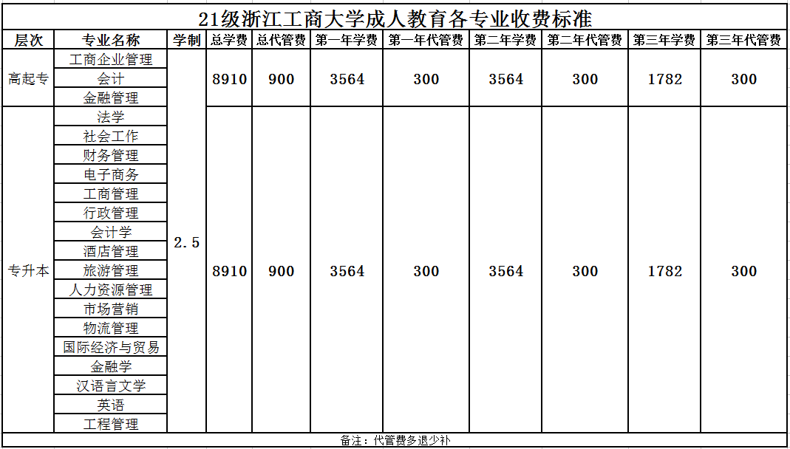
五、报到注册时需要缴纳的学费和代管费：

各专业学费具体参照下表，另外，代管费（教材费）每学年预收300元，毕业时多退少补。
*温馨提示：目前仍处于疫情防控期间，来校报到时请注意佩戴好口罩，做好防控措施。
台州市育华文化教育培训学校
2021年1月14日

